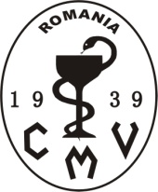 | COLEGIUL MEDICILOR VETERINARI – FILIALA ARAD  Biroul executiv  Str.Liviu Rebreanu, Nr.98C, ARAD, Telefon / Fax 0257281925, 0257280760  E-mail: rosoga.darius-ar@ansvsa.ro ; indreica.cornelia-ar@ansvsa.ro

PROGRAMULUI DE PREGĂTIRE ŞI DEZVOLTARE PROFESIONALĂ CONTINUĂ 2017

Conferinta: Joi, 2 noiembrie 2017 - ora 10,00
30 EMC

Cursul I
1.Diagnosticul si tratamentul afectiunilor obstetricale la vaca, oaie si capra.
2.Factorii anti-nutritivi si poluantii naturali si antropici din hrana animalelor.

Cursul II
1.Tulburari topografice si urgentele abdominale la cabaline.
2.Bunastarea animalelor de interes economic.

